嘉善县洪溪大桥改建工程项目

竣工环境保护验收调查报告

嘉兴弘正检测有限公司

二〇二一年五月

建设项目竣工环境保护验收
调 查 报 告

项目名称：嘉善县洪溪大桥改建工程项目

委托单位：嘉善银展交通建设投资有限公司

嘉兴弘正检测有限公司
二〇二一年五月

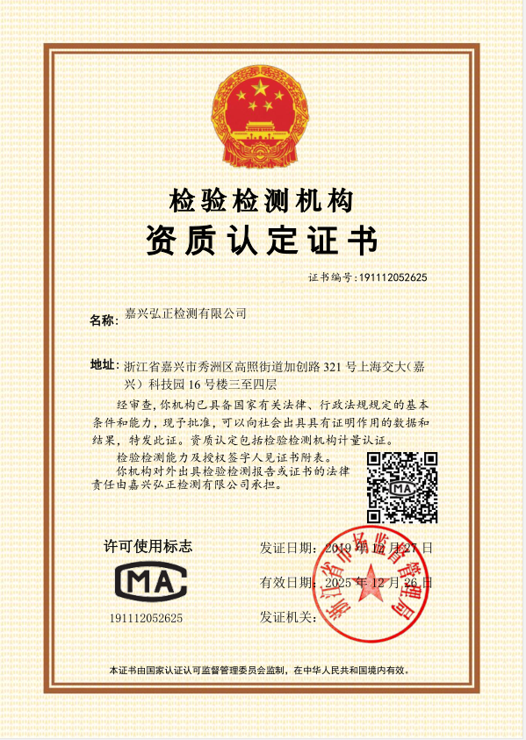

建设单位法人代表:熊天宝
编制单位法人代表:章水明
项目负责人:张霞

嘉兴弘正检测有限公司
地址：浙江省嘉兴市秀洲区高照街道加创路321号
上海交大(嘉兴)科技园16号楼三至四层
邮编：313031
电话：0573-82795171

目 录
前 言 1
一、总论 2
1.1调查目的 2
1.2调查依据 2
1.3验收标准 2
1.4环境保护目标 5
二、建设项目区域环境概况 6
2.1 地理位置 6
2.2 地形和地貌 6
2.3 水文条件 6
2.4气候特征 6
三、建设项目工程概况 8
3.1工程基本概况 8
3.2洪溪大桥原有情况介绍 8
3.3工程路线方案 8
3.4建设标准 8
3.5主要经济技术指标 9
3.6路基工程 9
3.7路面工程 11
3.8桥涵工程 11
3.9工程拆迁方案 12
3.10实际工程建设情况 12
3.11交通量预测 12
3.12工程投资及环保投资 12
四、环评主要结论及批复要求 13
4.1环评报告书结论 13
4.2 环境影响报告书批复意见 15
五、验收调查工作内容及调查结论 17
5.1 验收工况 17
5.2 生态环境 17
5.3 声环境 21
六、环境管理检查 25
6.1“三同时”情况 25
6.2 环境保护机构设置、环境管理规章制度及落实情况 25
6.3环评批复落实情况 26
6.4环境风险管理 27
七、结论 28
7.1“三同时”执行情况 28
7.2生态环境 28
7.3声环境 28
7.4总结论 28

附件： 附件1 嘉善县环境保护局，善环函[2014]72号《关于嘉善县洪溪大桥改建工程项目环境影响报告书审查意见的函》
附件2 公路工程交工验收证书
附件3 检测报告

附图： 附图1 建设项目地理位置图
附图2 周围环境关系及噪声监测点位图

前 言

洪溪大桥位于嘉善县天凝镇境内的洪下线上，建成于上世纪80年代，老桥结构为桁架拱钢筋混凝土公路桥，桥面净宽7m，总宽8.5m，跨越了红旗塘（规划Ⅲ级航道）。由于老桥建成年份已久，同时该桥多次被撞，2007年被定为危桥，对机动车限宽通行，到2010年时又限高通行，2012年被撞后桥体结构与承重能力受到严重影响，所以在大桥双向入口搭起矮墙，禁止汽车通行，但考虑到附近居民较多，就在两侧留下1.2米的空间，仅仅允许非机动车与摩托车通行，2013年10月22日洪溪大桥再次被撞，桥梁结构进一步破坏。改建前桥梁已不能满足公路通行要求，同时该桥梁底标高较低，不能满足航道改造后的通航要求。为此嘉善银展交通建设投资有限公司拟投资3948万元，实施洪溪大桥改建工程。
嘉善县洪溪大桥改建工程项目建设洪溪大桥桥梁一座，桥梁长525米，并配套改造两侧桥堍共276米，宽8.5米。
嘉善银展交通建设投资有限公司于2014年7月委托浙江东天虹环保工程有限公司进行该项目的环境影响评价工作。该单位专业技术人员在现场踏勘、收集资料、监测分析等基础上，依据《环境影响评价技术导则》等文件和相关规范的要求，编制了该项目的环境影响报告书。
2014年7月22日，嘉善县环境保护局以善环函[2014]72号《关于嘉善县洪溪大桥改建工程项目环境影响报告书审查意见的函》对该项目环境影响报告书提出审查意见。
嘉善银展交通建设投资有限公司实际总投资3948万元，实施“嘉善县洪溪大桥改建工程项目”。项目改造建设洪溪大桥桥梁一座，桥梁长525米，并配套改造两侧桥堍共276米，宽8.5米，总投资为3948万元，占地面积约6397.5m²（9.59625亩）。目前工程已完工并投入使用。
根据相关法律法规和省环保厅有关规定和要求，嘉兴弘正检测有限公司受嘉善银展交通建设投资有限公司委托，承担了该项目环境保护设施竣工验收调查工作。2021年4月，我公司组织相关技术人员对项目进行了现场踏勘，并查阅了相关技术资料。2021年4月8日、4月9日，我公司对现场进行了监测和调查，并在此基础上编制了《嘉善县洪溪大桥改建工程项目竣工环境保护验收调查报告》。

一、总论

1.1调查目的
1、通过调查，检查该工程项目是否落实环境影响报告书及批复的有关要求，评价项目污染物排放是否达到有关标准，为环境管理提供科学依据。
2、通过调查，考核工程实施情况、生态恢复、弃土弃渣处置、水土流失情况及环境保护设施的建设、运行各项指标是否达到设计要求，对存在的问题提出整改措施和建议。

1.2调查依据
- 《建设项目环境保护管理条例》；
2、环境保护部国环规环评〔2017〕4号《建设项目竣工环境保护验收暂行办法》；
3、《建设项目竣工环境保护验收技术规范 生态影响类》（HJ/T394—2007）；
4、环境保护部环办[2015]113号关于印发建设项目竣工环境保护验收现场检查及审查要点的通知；
5、浙江东天虹环保工程有限公司，《嘉善县洪溪大桥改建工程项目环境影响报告书》；
6、嘉善县环境保护局，善环函[2014]72号《关于嘉善县洪溪大桥改建工程项目环境影响报告书审查意见的函》。

1.3验收标准

1.3.1质量标准
1、水环境。地表水环境质量执行《地表水环境质量标准》（GB3838-2002）中的Ⅲ类标准。水环境质量标准见1-1。
表1-1 地表水环境质量标准 （单位：mg/L,pH除外）
水质标准 | Ⅰ类 | Ⅱ类 | Ⅲ类 | Ⅳ类
pH（无量纲） | 6～9
溶解氧 | ≥7.5 | ≥6 | ≥5 | ≥3
高锰酸盐指数 | ≤2 | ≤4 | ≤6 | ≤10
化学需氧量（COD_{Cr}） | ≤15 | ≤15 | ≤20 | ≤30
五日生化需氧量（BOD₅） | ≤3 | ≤3 | ≤4 | ≤6
氨氮（NH₃-N） | ≤0.15 | ≤0.5 | ≤1.0 | ≤1.5
总磷（以P计） | ≤0.02 | ≤0.1 | ≤0.2 | ≤0.3
石油类 | ≤0.05 | ≤0.05 | ≤0.05 | ≤0.5

- 环境空气。根据环境空气功能区划分方案，本项目范围内为二类环境空气质量功能区，执行《环境空气质量标准》（GB3095-2012）中的二级标准，详见表1-2。

表1-2 环境空气质量标准（单位：μg/m³）
编号 | 污染因子 | 环境质量标准
编号 | 污染因子 | 取值时间 | 二级浓度限值
1 | 二氧化硫（SO₂） | 年平均 | 60
1 | 二氧化硫（SO₂） | 24小时平均 | 150
1 | 二氧化硫（SO₂） | 1小时平均 | 500
2 | 二氧化氮（NO₂） | 年平均 | 40
2 | 二氧化氮（NO₂） | 24小时平均 | 80
2 | 二氧化氮（NO₂） | 1小时平均 | 200
3 | 氮氧化物（NO_{x}） | 年平均 | 50
3 | 氮氧化物（NO_{x}） | 24小时平均 | 100
3 | 氮氧化物（NO_{x}） | 1小时平均 | 250
4 | 总悬浮颗粒物  （TSP） | 年平均 | 200
4 | 总悬浮颗粒物  （TSP） | 24小时平均 | 300
4 | 总悬浮颗粒物  （TSP） | 一次值 | 900
5 | 颗粒物（粒径小于等于10μm，PM₁₀） | 年平均 | 70
5 | 颗粒物（粒径小于等于10μm，PM₁₀） | 24小时平均 | 150
6 | 一氧化碳（CO） | 24小时平均 | 4
6 | 一氧化碳（CO） | 1小时平均 | 10
3、声环境。本工程为参照三级公路标准，跨越的为红旗塘（规划Ⅲ级航道）。两侧区域执行《声环境质量标准》（GB3096-2008）中的2类声环境功能区标准，即昼间60dB(A)、夜间50dB(A)，具体详见表1-3。
表1-3《声环境质量标准》（GB3096-2008） 单位：dB
类别 | 适用区域 | 昼间 | 夜间 | 本项目执行范围
2类 | 以商业金融、集市贸易为主要功能，或者居住、商业、工业混杂，需要维护住宅安静的区域 | 60 | 50 | 本项目选址区内及其周围环境

1.3.2排放标准
1、废水。本项目路线长度较短，每个施工地参与施工的人员也较少，生活污水排放通过租用项目周围区域的当地居民房屋解决，建筑施工废水经收集后进行沉淀澄清处理，达到《污水综合排放标准》（ GB8978-1996 ）表 4 中的一级标准后排入内河，在管网覆盖地区管道施工要求生活污水预处理后排入附近管网，入网标准执行《污水综合排放标准》（ GB8978-1996 ）中的三级标准，其中氨氮和总磷入网标准执行 CJ343-2010 《污水排入城镇下水道水质标准》中废水排入有城市二级污水处理厂的城市下水道系统的标准值，废水最终纳入嘉兴联合污水处理厂处理，处理达标后排入杭州湾，嘉兴联合污水处理有限公司污水处理厂排海标准执行《城镇污水处理厂污染物排放标准》（GB18918-2002）一级A标准，具体标准值见表1-4。营运期不产生废水。
表1-4 污水入网和排放标准（mg/L）
污染物 | pH（无量纲） | COD_{Cr} | SS | NH₃-N | 总磷
入网标准值 | 6~9 | 500 | 400 | 35 | 8
排海标准值 | 6~9 | 50 | 10 | 5（8） | 0.5
注：括号外数值为水温＞12℃时的控制指标，括号内数值为水温≤12℃时的控制指标。

2、废气。施工期施工场地产生的扬尘、运输车辆的汽车尾气排放执行《大气污染物综合排放标准》（GB16297-1996）中新污染源二级标准的无组织排放监控浓度限值，具体参见表1-5。
表1-5 大气污染物综合排放标准（GB16297-1996）
污染物 | 无组织排放监控浓度限值周围外浓度最高点（mg/m³）
颗粒物 | 1.0
NOx | 0.12
SO₂ | 0.40
NMHC | 2.0
沥青烟 | 不得有明显的无组织排放存在

3、噪声。施工期噪声执行《建筑施工场界环境噪声排放标准》（GB-12523-2011）相应噪声限值，具体标准值见表1-6。
表 1-6 《建筑施工场界环境噪声排放标准》（GB12523-2011）
昼间 | 夜间
70 | 55
4、固体废物。一般固废的排放执行GB18599-2020《一般工业固体废物贮存和填埋污染控制标准》和《中华人民共和国固体废物污染环境防治法》（2020.9.1 起施行）中的有关规定。

1.4环境保护目标
本项目位于嘉善县天凝镇境内的洪下线上，项目沿线两侧现状为部分老旧农居、居民区、厂区，本工程起点位于荆杨路与洪下线交叉口北侧，与现状道路顺接，向北经跨过Ⅲ级航道(红旗塘，宽96m)、Ⅶ级航道(马塔塘，宽26m)，终点位于与现状公路顺接，本项目沿线无集中式的生活饮用水源取水口。因此本项目周边环境保护对象及主要保护目标如下：
（1）保护评价区范围内的马塔塘和红旗塘，使其水体达到《地表水环境质量标准》（GB3838-2002）Ⅲ类水质标准。
（2）保护本项目沿线评价范围内的居民住宅，使其空气环境达到《环境空气质量标准》(GB3095-2012)及其修改版二级标准。
（3）本项目两侧区域执行《声环境质量标准》（GB3096-2008）中的2类声环境功能区标准。
（4）保护道路沿线地表的植被和土地利用。

二、建设项目区域环境概况

2.1 地理位置
嘉善县地处太湖流域杭嘉湖平原，位于浙江省东北部、江浙沪两省一市交会处，地理坐标为东经120°44′22″～121°1′45″、北纬30°45′36″～31°1′12″。东邻上海市青浦、金山两区，南连平湖市、嘉兴市南湖区，西接嘉兴市秀洲区，北靠江苏省吴江市和上海市青浦区。全县总面积527.00km²，其中陆地占85.71%，水域占14.29%。县城魏塘镇东距上海市90km，西至杭州110km，南濒乍浦港35km，北接苏州91km，处于长江三角洲的中心地带。
洪溪大桥位于嘉善县天凝镇境内的洪下线上。

2.2 地形和地貌
嘉善地处杭嘉湖平原东北部，江浙沪两省一市交会处，是长江三角洲冲积平原的一部分，由河、湖、浅海沉积构成，大地构造单元完整，地震活动微弱，属地段较稳定地；本地区地表为第四纪地层覆盖，属滨海平原混合型，在历史上经历过多种构造复合，隐伏断裂主要有吴兴～嘉善断裂。地势由东南向西北略微倾斜，境内大部分地区为平原。

2.3 水文条件
嘉善县河流纵横，湖荡星罗棋布，河道总长1693.7km，河网密度为3.34km/m2，河网率为14.29%。嘉善县的河流处在黄浦江感潮河段，河流呈往复流动，涨潮时水流自东向西流动，落潮是自西向东流动，每昼夜往返二次。嘉善县水资源主要来自天目山东苕溪一代，苕溪水汇入太湖后，通过东南诸脉，分流至此，再经黄浦江流入东海。所有河流既受太湖水调节，又受黄浦江潮位顶托，但影响不大，水流平缓。据水位观测，水位变化1~2m，平均水位0.95m，最高通航水位2.12m。

2.4气候特征
嘉善县属亚热带季风气候，全年气候温和，四季分明，雨量充沛，日照丰富，温和湿润。夏季多东南偏东风，冬季以西北风为主，属东亚季风区，风向季节变化明显。
历年平均气温15.8℃，1月最冷，月平均气温3.7℃，极端最低气温-10.8℃，出现在1977年1月31日；7月最热，月平均气温27.8℃，极端最高气温40.2℃，出现在2010年8月12日。春季，日平均气温稳定通过10℃的平均初日3月30日；夏季，日平均气温稳定通过22℃的平均初日6月9日；秋季，日平均气温低于22℃的平均初日9月28日；冬季，日平均气温低于10℃的平均初日12月6日
历年平均初霜日11月14日，终霜日3月25日，平均无霜期233.6天。平均初结冰日11月29日，年平均结冰天数39天。
历年平均降雨量1155.7毫米,最多年份雨量1683.4毫米，出现在1999年；最少年份雨量695.1毫米，出现在1978年。年平均降雨日138.5天，日最大降水量167.6毫米，出现在1977年8月22日。全年有两个相对雨季和干季，4～7月是第一个雨季，其中4～5月为春雨，6～7月为梅雨，7月中旬～8月中旬处于副热带高压控制下，高温少雨；8月下旬～9月是第二个雨季，受台风和冷空气影响，雨量明显增多，10月起降水减少，成为第二个少雨时段。历年平均降雪日数7.8天，1月最多，达3.5天。最大积雪深度22厘米，出现在2008年2月2日。
历年平均日照时数1927.3小时，其中，1～2月最少，平均在125小时以下；而7～8月最多，平均在210小时以上。
历年平均风速3.1米/秒，瞬间风速≥17米/秒的大风平均每年5.4天。历年出现的最大风速35.5米/秒（12级以上），出现在1987年3月6日。

三、建设项目工程概况

3.1工程基本概况
项目名称：嘉善县洪溪大桥改建工程项目
建设性质：新建
建设单位：嘉善银展交通建设投资有限公司
设计内容：项目项目改造建设洪溪大桥桥梁一座，桥梁长525米，并配套改造两侧桥堍共276米，宽8.5米，总投资为3948万元，占地面积约6397.5m²（9.59625亩）。

3.2洪溪大桥原有情况介绍
洪溪大桥位于嘉善县天凝镇境内的洪下线上，建成于上世纪80年代，由村民自发建设的，老桥结构为桁架拱钢筋混凝土公路桥，桥面净宽7m，总宽8.5m，跨越了红旗塘（规划Ⅲ级航道）。由于老桥建成年份已久，同时该桥多次被撞，2007年被定为危桥，对机动车限宽通行，到2010年时又限高通行，2012年被撞后桥体结构与承重能力受到严重影响，所以在大桥双向入口搭起矮墙，禁止汽车通行，但考虑到附近居民较多，就在两侧留下1.2米的空间，仅仅允许非机动车与摩托车通行，2013年10月22日洪溪大桥再次被撞，桥梁结构进一步破坏，目前已全面封闭，禁止通行，且原有大桥将全部拆除。

3.3工程路线方案
工程路线方案详见表3-1。

表3-1 工程路线方案一览表
路名 | 工程起点（桩号） | 工程走向 | 工程终点（桩号） | 设计车速（km/h）
洪溪大桥改建工程 | K0+011 | 由南向北 | K0+812 | 40

3.4建设标准
桥梁设计荷载为公路-Ⅱ级，路线区抗震设防烈度为Ⅵ度区，设计按Ⅶ度设防。本项目路基顶面一般段宽8.5米，其中高填方路段为8米，具体布置为：行车道宽2×3.5m，土路肩2×0. 75（0.5）m；本项目采用沥青砼路面，4cm AC-13C型细粒式沥青砼+6cm AC-20C型中粒式沥青砼+沥青封层+20cm水泥稳定碎石基层（水泥含量5%）+20cm水泥稳定碎石底基层（水泥含量3.5%）。
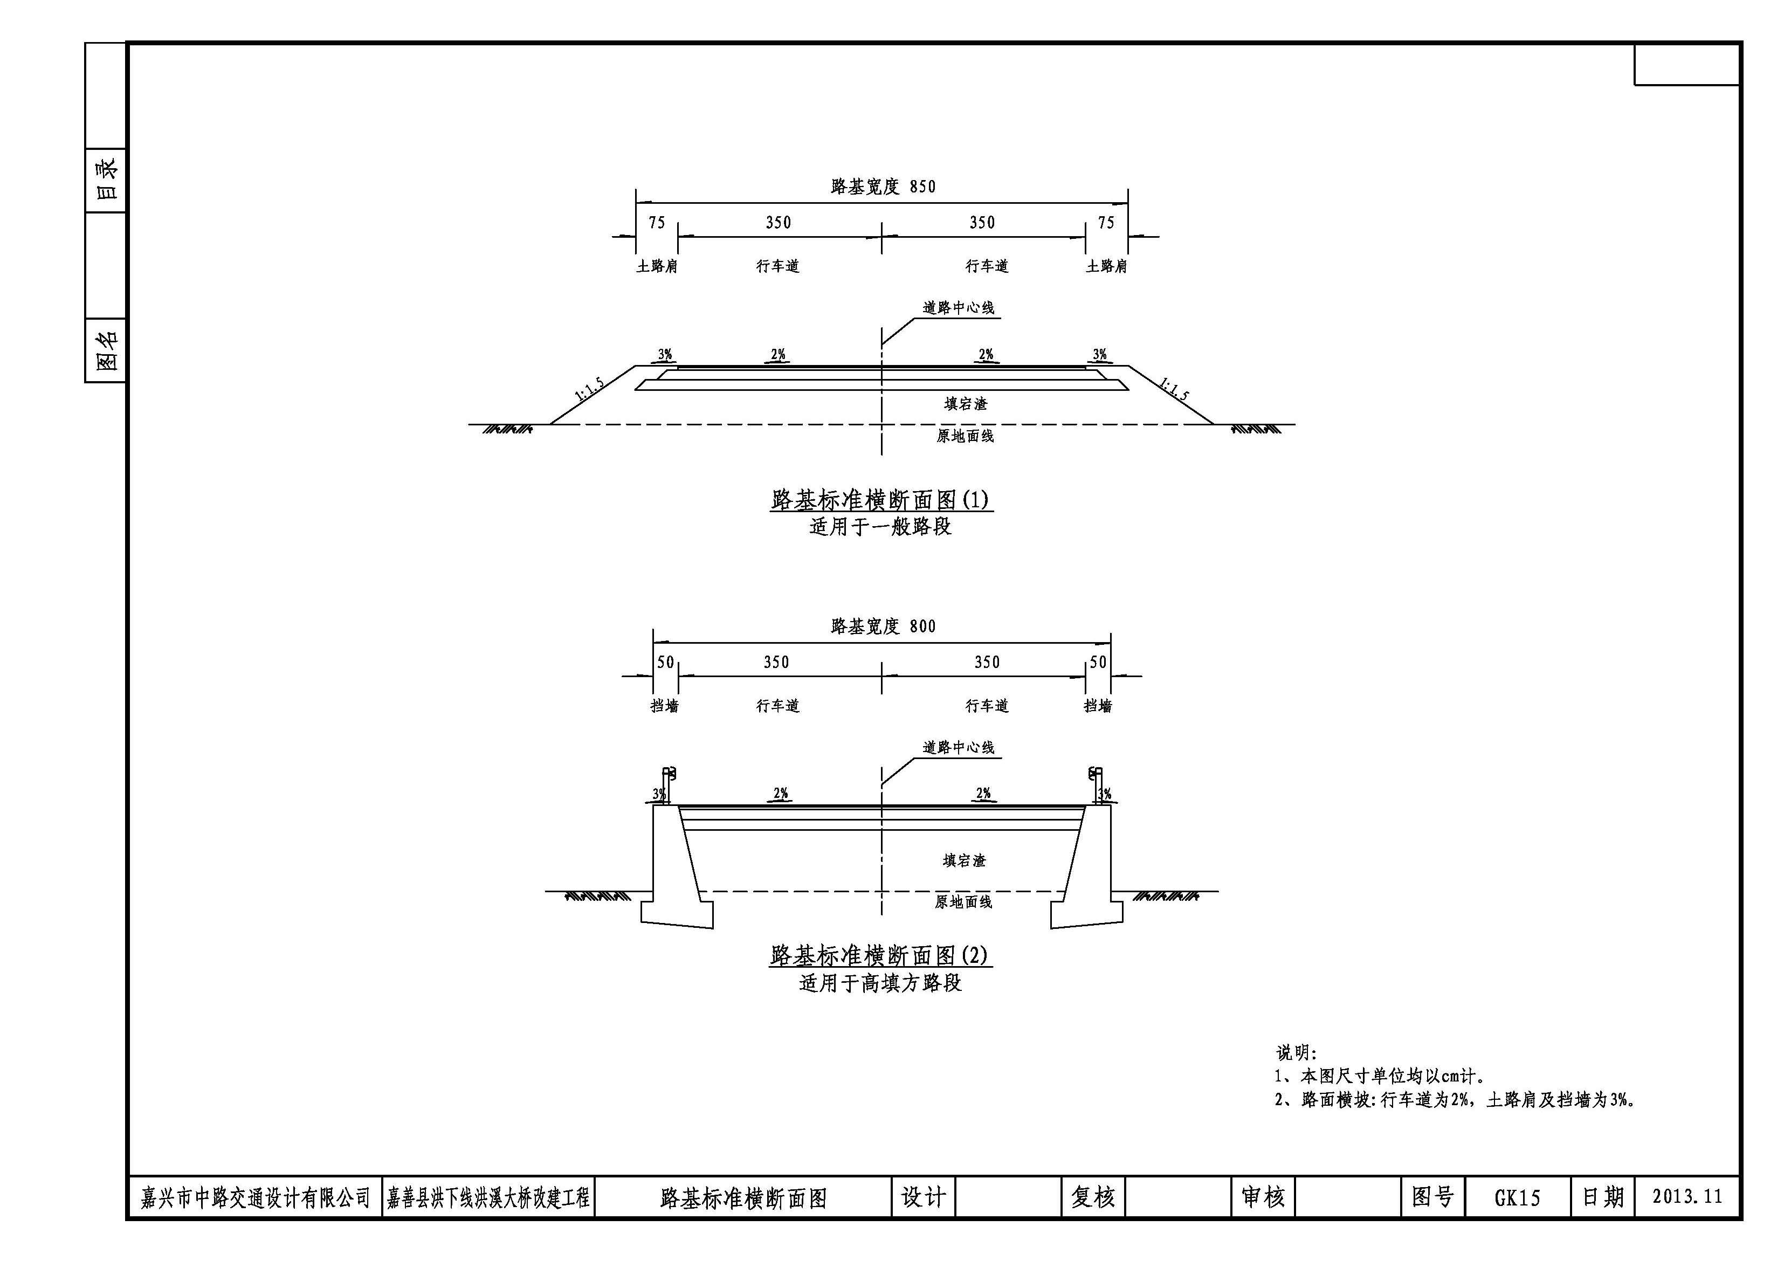
图3-1 路基标准横断面图
沿线桥梁结构的设计基准期为100年，设计荷载为公路-Ⅰ级，小桥、涵洞及路基设计洪水频率均为1/25，大中桥设计洪水频率为1/50；

3.5主要经济技术指标
本项目主要技术指标见“表3-2主要技术指标表”。

表3-2 主要技术指标表
项 目 |  |  |  | 规范指标 | 设计指标
设计速度(km/h) |  |  |  | 40 | 40
停车视距(m) |  |  |  | 40 | 40
平面  线形 | 最小平曲线半径(m) |  | 一般值 | 100 | 600
平面  线形 |  |  | 极限值 | 60
纵  面  线  形 | 最大纵坡(％) |  |  | 7 | 3.0
纵  面  线  形 | 最小坡长(m) |  |  | 120 | 176（不包括起终点处
纵  面  线  形 | 最小竖曲线半径 | 凸型 | 一般值 | 700 | 2500
纵  面  线  形 | 最小竖曲线半径 | 凸型 | 极限值 | 450
纵  面  线  形 | 最小竖曲线半径 | 凹型 | 一般值 | 700 | 2500
纵  面  线  形 | 最小竖曲线半径 | 凹型 | 极限值 | 450
纵  面  线  形 | 最小竖曲线长度(m) |  | 一般值 | 90
纵  面  线  形 |  |  | 极限值 | 35 | 51.92
桥涵设计车辆荷载 |  |  |  | 公路—Ⅱ级 | 公路—Ⅱ级
设计洪水频率 |  |  |  | 大中桥1/50，小桥及路基1/25 | 大中桥1/50，小桥及路基1/25

3.6路基工程
路基作为道路的主体，又是路面的基础，质量的好坏直接影响公路的使用效果。路基工程，包括路基体、路基排水设施、路基的支挡结构物等工程内容。作为路基应具有足够的整体稳定性、足够的强度和足够的水稳定性这三个基本功能。因此对质量形成过程中的每一道工序进行质量控制。
- 路基填筑
在路堤的填筑方面，首先要对填方所用材料进行控制，本项目采用宕渣作路基填筑材料，宕渣最小填筑高度应控制在60cm以上，路床下0～80cm固体体积率不小于85%，80cm以下不小于84%，填筑时须分层填筑、分层碾压，分层检测，每层铺筑原则上不得大于30cm。路基填筑标准采用三级公路标准，填料的最小强度CBR值上路床（0～0.3m）不小于5%，下路床（0.3～0.8m）不小于3%，上路堤（0.8～1.5m）不小于3%，下路堤（>1.5m)不小于2%，挖方路基（0～0.3m）不小于5%，（0.3～0.8m）不小于3%。同时压实度按照三级公路设计要求进行控制，即路床压实度要求不小于94%，上路堤压实度不小于93%，下路堤压实度不小于90%，挖方路基压实度不小于94%。

表3-3 填料及压实度要求一览表
项目分类 |  | 路面底面以下深度cm) | 填料最大粒径 (cm) | 填料最小强度（CBR）(%) | 压实度(%) | 固体体积率(%)
填方路基 | 上路床 | 0～30 | 10 | 5 | ≥94 | ≥85
填方路基 | 下路床 | 30～80 | 10 | 3 | ≥94 | ≥85
填方路基 | 上路堤 | 80～150 | 15 | 3 | ≥93 | ≥84
填方路基 | 下路堤 | ＞150 | 15 | 2 | ≥90 | ≥82
零填及路堑路床 |  | 0～30 | 10 | 5 | ≥94 | ≥85
 |  | 30～80 | 10 | 3 |  | ≥85
- 路基防护
由于本项目两侧企业及商铺分布较密，建筑物较多，路基填方放坡受限，故本项目桥引坡拟采用路肩挡土墙的防护形式。挡土墙采用C25砼现浇，高度≥2.0m时，基础下设梢径φ16cm松木桩，以保证挡土墙的稳定性。松木桩桩长4.0m，间距0.6m，采用梅花布置形式。
- 路基路面排水
本项目路基排水通过路面横坡自然排入道路两侧现有的市政管网排水系统。主桥采用有组织排水，每隔4m设置一处落水管，桥面雨水禁止排入河道，需通过UPVC管引向河岸两侧排出；引桥桥面排水收集后就近顺立柱接至地面排水系统。

3.7路面工程
（1） 公路自然区划
本项目公路自然区划属Ⅵ区。所在区域属东亚热带季风区，气候温暖湿润，雨量充沛，区域内河道纵横，池塘密布，地下水位高，且软土分布广泛，路基易发生沉陷。路面设计标准轴载为双轮组单轴100kN。
（2）路面类型的选用
根据沿线的自然地理环境、工程地质条件、材料来源和现有道路施工、使用情况调查，本项目推荐采用沥青混凝土路面。
本项目全线采用沥青路面具体如下：
①路面结构为：4cm AC-13C细粒式沥青砼+沥青粘层+6cm AC-20C中粒式沥青砼+沥青封层+20cm水泥稳定碎石基层(掺灰量≤5%)+20cm水泥稳定碎石底基层(掺灰量≤3.5%)；
②桥面铺装：主桥采用6cm AC-13C细粒式沥青砼+17cm C40钢筋混凝土现浇叠合板+18cm 预制行车道板；引桥采用6cm AC-13C细粒式沥青砼+10cm C50水泥混凝土。

3.8桥涵工程
设计汽车荷载：公路－Ⅱ级；
路线区抗震设防烈度为Ⅵ度区，设计按Ⅶ度设防；
设计洪水频率： 1/50；
桥面横坡：一般路段桥梁横坡2.0％；
桥梁横断面：桥梁横断面宽8.0m；
本方案桥梁全长525m，主跨中心桩号K0+434，起点桩号为K0+124终点桩号为K0+649，全桥共4联：9×16+5×25+80+7×25m，其中主桥上部为计算跨径80m的下承式钢管砼系杆拱，下部结构采用实体墩、钻孔灌注桩基础；引桥上部为25米预应力砼小箱梁及16m预应力砼空心板，下部结构采用桩柱式墩台、钻孔灌注桩基础。其中洪福路下穿引桥，该处引桥采用纵坡1.9%，在保证洪福路4.5m通行净高的同时使得坡度更缓，桥东侧需新建辅道与改建后桥引坡相接。

3.9工程拆迁方案
根据调查，本工程不涉及拆迁。

3.10实际工程建设情况
本项目与环评设计基本一致。无重大变更。

3.11交通量预测
1、环评中交通量预测
表3-2 交通量预测 单位：辆/h
名称 | 时段 |  | 昼间 |  |  | 夜间
名称 |  |  | 小车 | 中车 | 大车 | 小车 | 中车 | 大车
洪溪大桥改建项目 | 平均 | 近期 | 277 | 30 | 24 | 130 | 11 | 8
洪溪大桥改建项目 | 平均 | 中期 | 310 | 33 | 27 | 145 | 12 | 9
洪溪大桥改建项目 | 平均 | 远期 | 329 | 35 | 29 | 154 | 13 | 10
洪溪大桥改建项目 | 高峰 | 近期 | 433 | 46 | 38
洪溪大桥改建项目 | 高峰 | 中期 | 483 | 52 | 42
洪溪大桥改建项目 | 高峰 | 远期 | 514 | 55 | 45
2、 实际交通量
监测期间各监测点车流量昼间车流量在312~333辆/小时，夜间在54~141辆/小时。

3.12工程投资及环保投资
1、环评中工程投资及环保投资
本项目建设总投资概算为3948万元，环保投资为132万元，占总投资的3.3%。
2、实际工程投资及环保投资
本项目建设实际总投资3948万元，环保投资为132万元，占总投资的3.3%。

四、环评主要结论及批复要求

4.1环评报告书结论

4.1.1环境质量现状评价结论
1．环境空气
根据监测结果，2012年嘉善县魏塘街道空气站SO₂、NO₂、PM₁₀未出现超标情况，SO₂、NO₂、PM₁₀年均值均能够满足《环境空气质量标准》（GB3095-2012）二级标准。因此，项目所在区域环境空气质量较好。
2．水环境
本项目选址周围水体主要是红旗塘及其支流，由监测数据可知，红旗塘水质已受到污染， pH、DO、COD_{Cr}、BOD₅能达到Ⅲ类标准， TP、NH₃-N为Ⅳ类，本项目周围水域地表水水质现状不容乐观，水质较差，主要原因为河道附近生活及农业污染源引起。
3．声环境
从监测结果可以看出，各监测点位的昼、夜噪声监测值均能达到《声环境质量标准》（GB3096-2008）相应标准，可见工程所在区域声环境质量较好。

4.1.2环境影响评价结论
1．废气
根据预测结果可知，各预测年本项目下风向地面CO和NO_{x}小时浓度均可达到《环境空气质量标准》（GB3095-2012）中的二级标准限值，且最大占标率分别仅为CO0.28%和NO_{x}0.32%，对本项目附近居民敏感区域影响较小。
2．噪声
2.1车辆噪声
（1）达标距离预测评价
①营运近期
由表4-13可知，本项目营运近期、中期、远期红线外30m区域外昼间噪声能达到2类标准，红线外60m区域外夜间噪声能达到2类标准。
本项目交通噪声贡献值随车流量的增加而相应增加。在本项目规划之后而需建设的沿线居住用地等对声环境质量要求较高的项目需合理考虑足够的噪声防护距离，并在道路两侧加强绿化，减轻交通噪声对道路两侧环境的影响和干扰。
（2）敏感点噪声影响预测评价
根据水平方向预测结果，本项目沿线敏感点洪溪社区居民小区、东侧农户运营近、中期、远期，第一排建筑物昼间、夜间噪声预测值均不能达到2类区标准要求，且夜间超标值较大。
本环评选取洪溪社区居民小区住宅楼距离道路最近第一排建筑进行立面噪声影响预测，根据立面预测结果，运营近、中、远期，住宅楼各楼层昼间夜间噪声预测值均达不到2类区标准要求，且夜间超标值较大。噪声在临街建筑竖直立面的分布规律为：底层噪声级较小，随立面高度的增加，噪声级逐渐增大，在某一高度上达到最大值后，高度再增加，噪声值反而逐渐减小。
根据预测，本评价要求本工程采取以下措施减轻噪声对周围的影响：
①完善本项目警示标志；对本项目进行经常性维护，保持桥面平整，尽量减少软土地基处理遗留的桥面高程差。以减少汽车刹车、起动产生的声级增加值。
②在本项目两侧预留的绿化带种植吸声量较大的乔木、灌木、草地等，起到降低噪声、吸附尘粒、净化空气的作用，也可防止水土流失，同时可有效降低人的感觉噪声级，减小主观烦恼度。
③加大对过往车辆的管理，经过农户、居民区等路段禁鸣。
④本项目路经居民段的居民区全部南北朝向，阳台不直接正对道路，墙壁隔声量较一般窗户的隔声效果要好，隔声量在15 dB左右，建议对现有第一排居民靠近路侧墙壁若设窗户，可采用通风消声窗的方式确保室内噪声达到2类标准，距离本项目较近的第一排农户处，若条件许可建议搬迁。
3．废水
本工程营运期不产生废水。
4.1.3总结论
嘉善县洪溪大桥改建工程项目符合相关环评审批原则、环评审批要求和其他审批要求，项目建设是必要的，其社会效益、经济效益和环境效益明显，但工程建设和营运期间将会对工程沿线区域产生一定的不利影响。因此在工程设计、施工过程中以及建成运行过程中，建设单位应严格执行国家有关的环境保护法规，切实做到“三同时”和达标排放，并在运营期加强管理，把工程对环境的影响降到最低程度。从环保角度看，本工程建设是可行的。

4.2 环境影响报告书批复意见
2014年7月22日，嘉善县环境保护局以“善环函[2014]72号”《关于嘉善县洪溪大桥改建工程项目环境影响报告书审查意见的函》对本工程环境影响报告书下达审查意见，审查意见如下：
嘉善县交通建设投资集团有限公司:
你公司委托浙江东天虹环保工程有限公司编制的《嘉善县洪溪大桥改建项目环境影响报告书》(以下简称《报告书》)和《申请环境影响评价审批的报告》等均收悉。我局按规定对该项目报告书受理后予以公告，公告期内未接到意见、反映。经研究，现将我局对该项目环境影响报告书批复如下:
该项目拟建于嘉善县天凝镇洪溪洪下线上。本项目东侧隔为洪溪社区、锦绣通混凝土、博宏重工等企业及居民点:西侧为飞虹纽扣、洪星新型建材、吉诺洗涤等企业;南北方向链接洪三线。本项目为改造洪溪大桥桥梁一座，桥梁长525米，并配套改建两侧桥堍共276米，宽8.5米，占地面积约为6397.5平方米。
该项目符合嘉善县生态功能区规划。落实好清洁生产措施和各项污染防治措施后，污染物均能达标排放。因此，同意你公司按照报告书中所列建设项目的性质、规模、地点、采用的生产工艺、环境保护对策措施及下述要求进行项目建设。
- 项目在建设过程中应重点做好以下工作:
1.废水污染防治。施工期施工人员生活污水经收集处理后排入污水管网。施工营地应远离地表水体，车辆冲洗废水、泥浆水等施工废水经收集后进行沉淀程清处理;在确保安全和技术可行的前提下，应在桥梁上设置桥面径流水收集系统和桥侧事故应急池，桥面径流不得直接排入附近水体。污水排放执行《污水综合排放标准》( GB8978-1996)一级排放标准。
2.废气污染防治。施工产生的建筑垃圾、渣土及时清运，采取有效的防尘措施。施工时不得自行设置沥青搅拌合站，路面沥青拌合材料用卡车密封式运至施工现场。
3.噪声污染防治。进一步优化噪声、震动污染防治措施。施工期须采取有效措施，以降低施工期间噪声污染。靠近居民房一侧施工时设置彩钢板作为防护设置。施工期噪声排放标准执行《建筑施工场界噪声限值》(GB12523-2011).严格控制夜间施工，必须在夜间施工的，按规定办理相关审批手续。运营期本项目两侧第一排建筑面向道路或巷道一侧的区域执行《声环境质量标准》(B096-20080)中4a类标准;其他区域执行《声环境质量标准》(GB3096- 2008)中2类标准。
4.按照“资源化、减量化、无害化"的原则处置固度，施工期内产生的生活垃圾由环卫部门处理:施工期临时堆土场遗址远离敏感建筑及河道，使用完毕后做好复耕和绿化处理:泥浆、淤泥和不可利用的建筑垃圾外运做综合利用或送建筑垃圾填埋场。
5.严格落实各项风险事故防范措施，制定环境应急预案报属地县级环保部门备案。
二、严格执行环境保护设施与主体工程同时设计、同时施工、同时投入使用的“三同时”制度。项目建成后应按规定及时报该项目环保审批部门申请环保验收，验收合格后，项目方可正式投入生产。
三、严格按照项目规定的范围、规模和工艺组织生产。扩大生产规模、改变生产地点、生产工艺和生产内容须重新报批。
四、项目的现场环境保护监督管理由我局西塘环境保护所负责督促落实。

五、验收调查工作内容及调查结论

5.1 验收工况
验收调查期间，本项目建设工程已建成并运行正常。本项目主体工程已基本建成，项目改造建设洪溪大桥桥梁一座，桥梁长525米，并配套改造两侧桥堍共276米，宽8.5米，总投资为3948万元，占地面积约6397.5m²（9.59625亩）。本次调查结果可作为该项目竣工环境保护验收的依据。

5.2 生态环境

5.2.1主要调查内容
主要调查内容见表5-1。
表5-1 主要调查内容
序号 | 项 目 | 调 查 内 容
1 | 生态环境现状 | 土壤、动植物现状、气候
2 | 水土保持 | 水土流失情况、取弃碴场恢复情况
3 | 施工期环境影响 | 土地利用、临时用地、绿化工程、环保措施
4 | 自然生态影响、农林业生态保护 | 生态状况、工程建设对动植物影响情况
5 | 社会环境影响 | 工程建设对区域经济影响情况

5.2.2调查方法
根据调查内容，查阅建设方提供的有关资料，将需要调查的内容逐一落实，并作现场调查和核实。

5.2.3.2项目调查内容和现状环境照片
施工期调查：
目前施工期已结束，施工期水、大气、噪声、固废等污染因子已随着工程结束而消失。随着施工期结束，已对场地进行平整处理和植树种草，原地貌、景观生态得到一定程度的改善。
营运期调查：
废水：本项目为项目属于洪溪大桥桥梁改建工程，目前已建成并投入使用。本项目营运期对水体产生影响主要为暴雨冲刷路面与桥面，形成地面雨水径流，经桥面径流收集后对水环境影响不大；
废气：由于本项目车流量不大，机动车尾气及扬尘产生量小，故加强道路两侧绿化再经大气扩散稀释后对周边环境及敏感点影响不大。
噪声：本项目建成营运后，对周边环境的噪声影响不大。

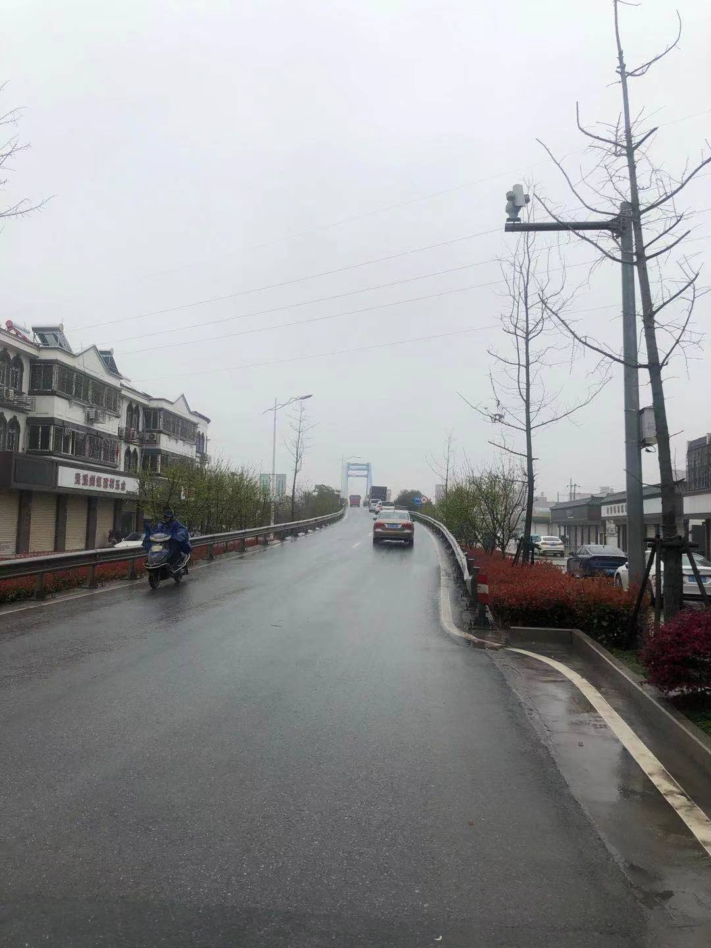
本项目现状环境照片见下图。

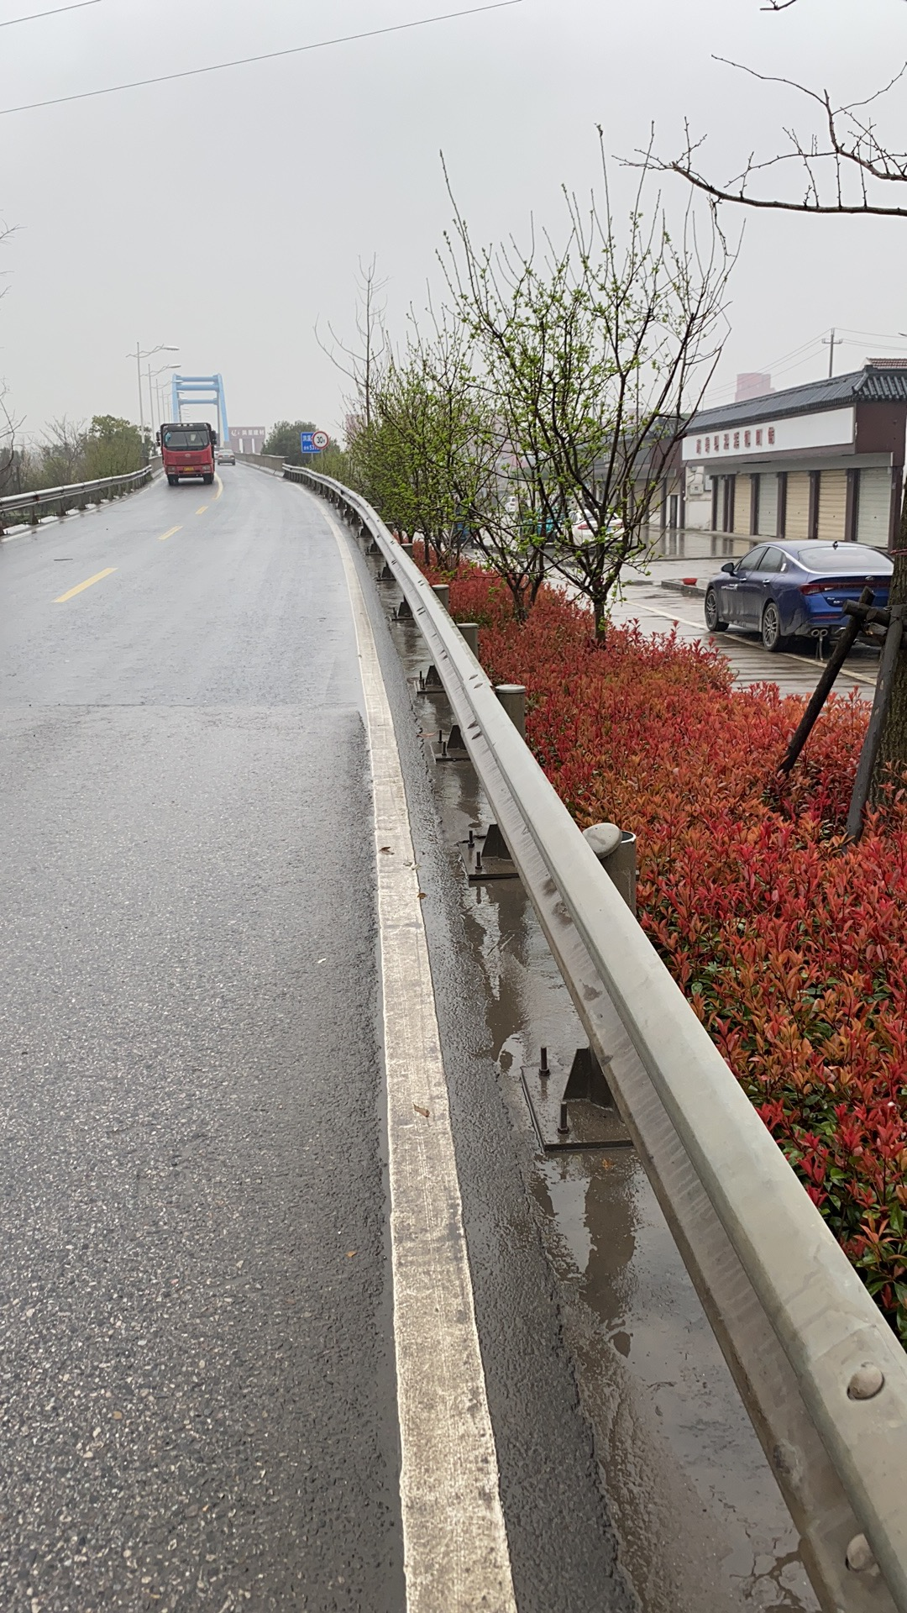
两侧绿化

桥面

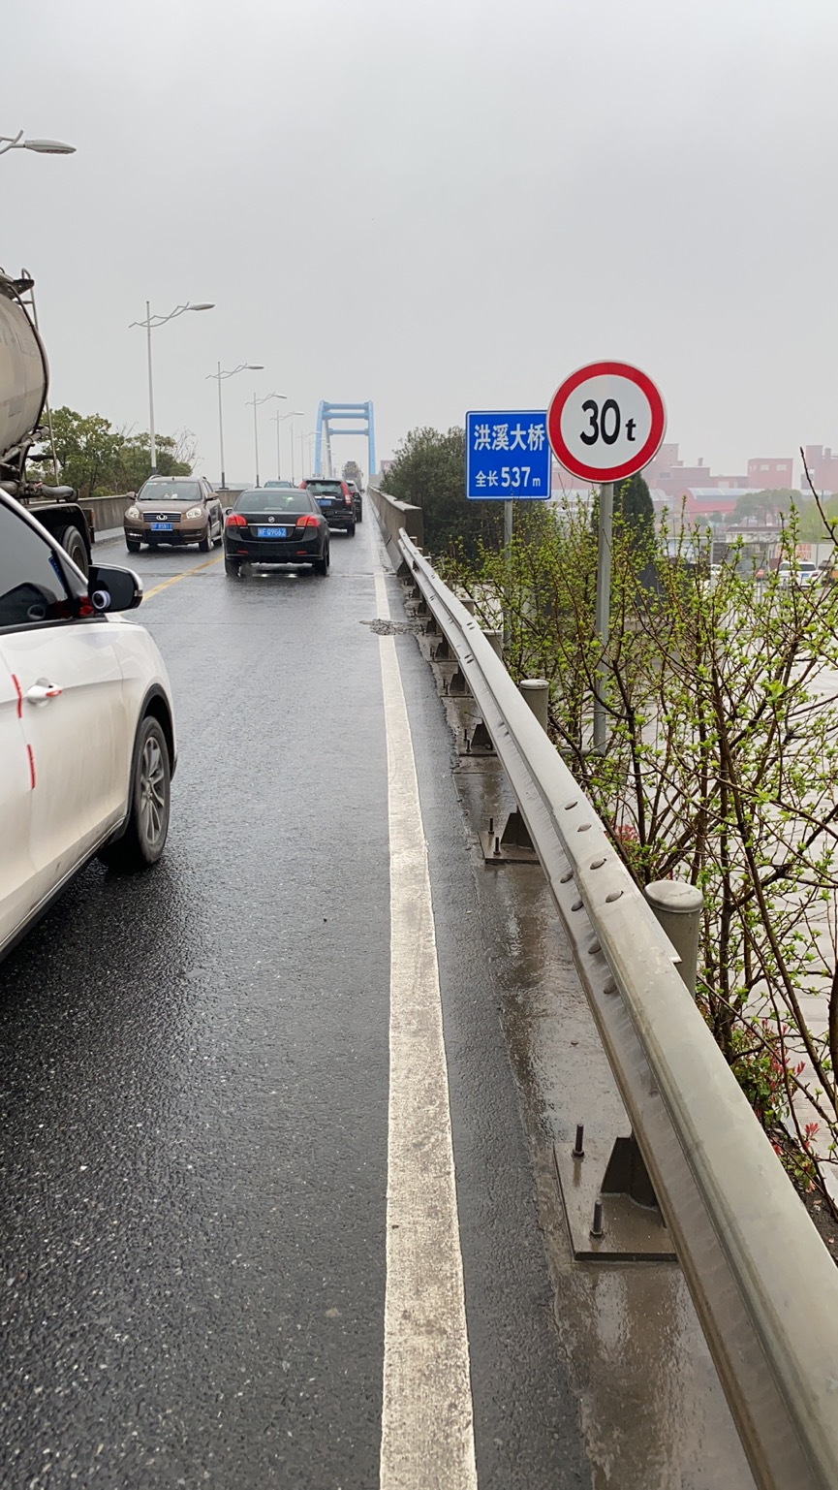

标识标牌

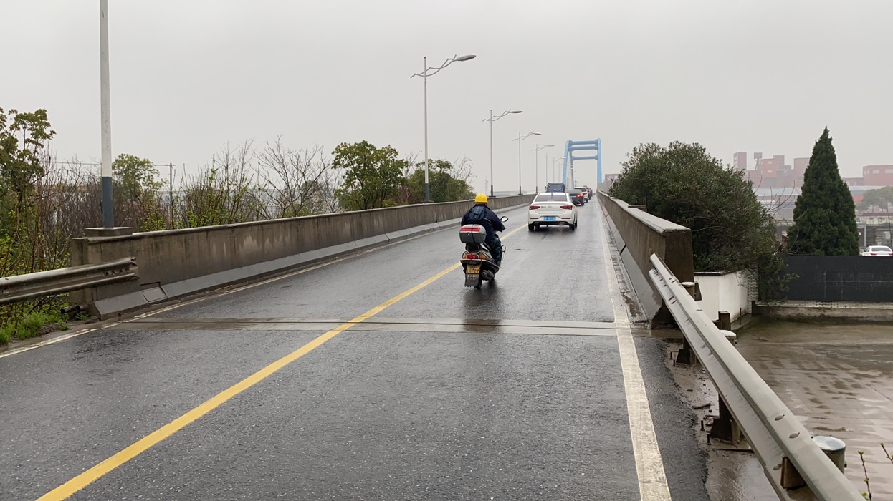
限重标识

桥面接缝

5.3 声环境

5.3.1声环境敏感点调查
本项目洪溪大桥左右有西侧民居、东侧民居等环境敏感点。
运营期噪声执行《声环境质量标准》（GB3096-2008）中的2类声环境功能区标准，即昼间60dB(A)、夜间50dB(A)，具体详见表5-1。
表5-1《声环境质量标准》（GB3096-2008） 单位：dB
类别 | 适用区域 | 昼间 | 夜间 | 本项目执行范围
2类 | 以商业金融、集市贸易为主要功能，或者居住、商业、工业混杂，需要维护住宅安静的区域 | 60 | 50 | 本项目选址区内及其周围环境

5.3.2区域噪声监测
监测点位。根据道路周边现状情况，本次选择4处噪声监测点，测点位置详见表5-2。
表5-2 噪声测点设置
序号 | 名称
1# | 大桥起点处
2# | 西侧民居
3# | 东侧民居
4# | 大桥终点处
测量频次：表5-3中各测点每天测量4次（白天车流量高峰时段2次，夜间2次），每次测量时间20分钟，测量2天。
监测项目：每测点每次测量L_{eq}、L₁₀、L₅₀、L₉₀、L_{max}、L_{min}、车流量（大、中、小）等。

5.3.3监测方法和质量保证
监测方法执行《声环境噪质量标准》（GB3096-2008）。

5.3.4监测结果及评价
噪声监测结果见表5-3。
监测期间各监测点车流量昼间车流量在312~333辆/小时，夜间在54~141辆/小时；监测期间各测点夜间车流量明显少于白天。
本项目洪溪大桥左右两侧的区域各测点昼夜噪声采用《工业企业厂界环境噪声排放标准》（GB12348-2008）中2类标准，即昼间60 dB，夜间50dB。
由表5-3，监测结果表明，洪溪大桥左右两侧的区域各测点昼夜噪声均达到《声环境质量标准》（GB3096-2008）中2类标准，即昼间60 dB，夜间50dB。
表5-3 噪声监测结果一览表（2021年4月8日检测结果）
检测点编号 | 检测点位置 | 主要  噪声源 | 测试时间 | 检测结果dB(A)
 |  |  |  | L_{eq} | L₁₀ | L₅₀ | L₉₀ | L_{max} | L_{min} | SD
噪210408101 | 1# | 交通噪声 | 09:22-09:42 | 57.9 | 58.8 | 54.4 | 52.4 | 84.9 | 50.4 | 3.1
噪210408102 | 2# | 交通噪声 | 09:48-10:08 | 58.6 | 59.0 | 52.6 | 51.4 | 83.1 | 48.9 | 4.0
噪210408103 | 3# | 交通噪声 | 10:14-10:34 | 57.1 | 59.0 | 53.2 | 51.8 | 81.1 | 50.3 | 3.3
噪210408104 | 4# | 交通噪声 | 10:47-11:07 | 57.2 | 57.0 | 51.4 | 50.2 | 87.0 | 48.9 | 3.7
噪210408105 | 1# | 交通噪声 | 13:05-13:25 | 57.8 | 57.6 | 52.6 | 50.8 | 86.0 | 47.5 | 3.3
噪210408106 | 2# | 交通噪声 | 13:32-13:52 | 58.4 | 57.0 | 52.2 | 51.0 | 86.0 | 49.3 | 3.3
噪210408107 | 3# | 交通噪声 | 13:59-14:19 | 58.1 | 56.8 | 52.2 | 50.6 | 88.3 | 48.9 | 3.3
噪210408108 | 4# | 交通噪声 | 14:27-14:47 | 56.0 | 58.0 | 52.4 | 50.4 | 84.0 | 48.5 | 3.3
噪210408109 | 1# | 交通噪声 | 22:06-22:26 | 49.3 | 51.8 | 46.8 | 44.2 | 74.6 | 42.5 | 3.1
噪210408110 | 2# | 交通噪声 | 22:32-22:52 | 48.9 | 51.0 | 46.6 | 44.4 | 74.2 | 43.2 | 2.8
噪210408111 | 3# | 交通噪声 | 22:57-23:17 | 49.1 | 51.6 | 47.4 | 44.4 | 68.7 | 42.9 | 2.9
噪210408112 | 4# | 交通噪声 | 23:25-23:45 | 49.2 | 52.4 | 47.0 | 45.6 | 64.1 | 44.0 | 2.7
噪210408113 | 1# | 交通噪声 | 次日00:51-01:11 | 47.5 | 49.4 | 44.4 | 43.6 | 68.2 | 41.4 | 2.8
噪210408114 | 2# | 交通噪声 | 次日01:20-01:40 | 47.4 | 48.6 | 43.8 | 42.8 | 78.4 | 40.5 | 2.8
噪210408115 | 3# | 交通噪声 | 次日01:47-02:07 | 47.9 | 50.8 | 44.8 | 43.8 | 64.8 | 42.7 | 3.0
噪210408116 | 4# | 交通噪声 | 次日02:15-02:35 | 48.3 | 49.0 | 44.4 | 43.2 | 76.0 | 42.4 | 2.8
现场情况描述 |  | 1#（1小时内）：昼间：通过大车21辆，中车24辆，小车273辆；  通过大车24辆，中车33辆，小车255辆；  夜间：通过大车6辆，中车15辆，小车120辆；  通过大车0辆，中车6辆，小车48辆。

续上表 （2021年4月9日检测结果）
检测点编号 | 检测点位置 | 主要  噪声源 | 测试时间 | 检测结果dB(A)
 |  |  |  | L_{eq} | L₁₀ | L₅₀ | L₉₀ | L_{max} | L_{min} | SD
噪210409101 | 1# | 交通噪声 | 09:26-09:46 | 58.4 | 58.6 | 53.6 | 52.8 | 86.8 | 50.7 | 3.1
噪210409102 | 2# | 交通噪声 | 09:53-10:13 | 58.8 | 56.6 | 53.0 | 52.2 | 85.0 | 50.8 | 3.0
噪210409103 | 3# | 交通噪声 | 10:18-10:38 | 58.1 | 57.4 | 53.6 | 52.6 | 84.3 | 50.4 | 3.2
噪210409104 | 4# | 交通噪声 | 10:45-11:05 | 58.6 | 57.0 | 53.8 | 52.6 | 87.5 | 51.0 | 3.1
噪210409105 | 1# | 交通噪声 | 13:05-13:25 | 59.0 | 60.4 | 54.6 | 53.6 | 89.6 | 52.4 | 3.2
噪210409106 | 2# | 交通噪声 | 13:31-13:51 | 58.3 | 60.8 | 54.6 | 53.6 | 82.0 | 52.2 | 3.3
噪210409107 | 3# | 交通噪声 | 13:56-14:16 | 59.1 | 58.4 | 54.8 | 54.0 | 85.3 | 52.4 | 3.1
噪210409108 | 4# | 交通噪声 | 14:22-14:42 | 58.5 | 59.6 | 55.0 | 54.0 | 83.4 | 52.4 | 3.0
噪210409109 | 1# | 交通噪声 | 22:09-22:29 | 48.6 | 49.4 | 45.4 | 44.6 | 74.8 | 43.4 | 2.8
噪210409110 | 2# | 交通噪声 | 22:36-22:56 | 48.2 | 49.6 | 45.2 | 44.4 | 73.4 | 43.3 | 2.8
噪210409111 | 3# | 交通噪声 | 23:01-23:21 | 48.3 | 48.4 | 45.2 | 44.6 | 74.7 | 43.5 | 2.6
噪210409112 | 4# | 交通噪声 | 23:29-23:49 | 48.5 | 49.0 | 45.4 | 44.6 | 78.6 | 43.4 | 2.7
噪210409113 | 1# | 交通噪声 | 次日00:14-00:34 | 48.5 | 48.8 | 45.6 | 44.8 | 75.1 | 43.5 | 2.6
噪210409114 | 2# | 交通噪声 | 次日00:40-01:00 | 49.3 | 50.2 | 45.6 | 44.8 | 76.6 | 43.5 | 3.0
噪210409115 | 3# | 交通噪声 | 次日01:10-01:30 | 48.6 | 48.8 | 45.6 | 43.0 | 69.0 | 40.1 | 3.1
噪210409116 | 4# | 交通噪声 | 次日01:48-02:08 | 47.9 | 48.8 | 44.8 | 43.0 | 77.6 | 41.3 | 2.8
现场情况描述 |  | 1#（1小时内）：昼间：通过大车18辆，中车21辆，小车294辆；  通过大车30辆，中车36辆，小车258辆；  夜间：通过大车6辆，中车9辆，小车75辆；  通过大车3辆，中车6辆，小车51辆。

六、环境管理检查

6.1“三同时”情况
根据国家建设项目环境保护设施竣工验收的有关规定和嘉善县环境保护局《关于嘉善县洪溪大桥改建工程项目环境影响报告书审查意见的函》（善环函[2014]72号）的有关要求，建设单位在项目的建设和营运符合国家经济建设和环境建设的同时设计、同时施工和同时投入使用的“三同时”的制度，为环保措施的落实及监督、为项目环境保护审批及环境保护竣工验收提供依据。

6.2 环境保护机构设置、环境管理规章制度及落实情况
为保证建设期工程环保管理工作的落实，建设单位成立了专门的环保管理领导机构，由环保管理专职人员、负责施工期环境管理与监督。为确保环评批复意见的落实，建设部门制订了相关环保管理制度，具体的制度如下：
（1）全面实施环保工程招投标制度。在公开、公平、公正、合理的原则下，选择资质高、信誉好、实力强的施工队伍进行环保工程的建设。将主体工程施工要求的环保措施作为合同的重要内容，承包商在施工计划、施工作业和施工管理上都要求采取了相应的措施，有效地防止了施工中的水土流失、水质污染事故。
（2）建立健全环保工程监理制度。为加强工程监理工作，编制了《工程监理办法与规范》，要求监理工程师明确岗位职责，做到深入现场，确保环保设施、措施保质保量的完成。
（3）建立完整的工程施工环保管理制度，为施工环保措施的落实提供有力的保证。工程施工环保管理制度规定了各施工单位施工废水的处置措施、生活污水、垃圾的处置要求、施工现场环保要求、施工噪声控制要求等内容。

6.3环评批复落实情况
2014年7月22日，嘉善县环境保护局以“善环函[2014]72号”文对项目环评进行了批复，同意该项目建设。批复主要内容及落实情况详见表6-1。
表6-1 环评批复意见落实情况
项目 | 批复意见 | 落实情况
建设地点、规模 | 该项目拟建于嘉善县天凝镇洪溪洪下线上。本项目东侧隔为洪溪社区、锦绣通混凝土、博宏重工等企业及居民点:西侧为飞虹纽扣、洪星新型建材、吉诺洗涤等企业;南北方向链接洪三线。本项目为改造洪溪大桥桥梁一座，桥梁长525米，并配套改建两侧桥堍共276米，宽8.5米，占地面积约为6397.5平方米。 | 工程建设地点、桥梁规格及建设内容与环评一致。
批复意见 | 1.废水污染防治。施工期施工人员生活污水经收集处理后排入污水管网。施工营地应远离地表水体，车辆冲洗废水、泥浆水等施工废水经收集后进行沉淀程清处理;在确保安全和技术可行的前提下，应在桥梁上设置桥面径流水收集系统和桥侧事故应急池，桥面径流不得直接排入附近水体。污水排放执行《污水综合排放标准》( GB8978-1996)一级排放标准。  2.废气污染防治。施工产生的建筑垃圾、渣土及时清运，采取有效的防尘措施。施工时不得自行设置沥青搅拌合站，路面沥青拌合材料用卡车密封式运至施工现场。  3.噪声污染防治。进一步优化噪声、震动污染防治措施。施工期须采取有效措施，以降低施工期间噪声污染。靠近居民房一侧施工时设置彩钢板作为防护设置。施工期噪声排放标准执行《建筑施工场界噪声限值》(GB12523-2011).严格控制夜间施工，必须在夜间施工的，按规定办理相关审批手续。运营期本项目两侧第一排建筑面向道路或巷道一侧的区域执行《声环境质量标准》(B096-20080)中4a类标准;其他区域执行《声环境质量标准》(GB3096- 2008)中2类标准。  4.按照“资源化、减量化、无害化"的原则处置固度，施工期内产生的生活垃圾由环卫部门处理:施工期临时堆土场遗址远离敏感建筑及河道，使用完毕后做好复耕和绿化处理:泥浆、淤泥和不可利用的建筑垃圾外运做综合利用或送建筑垃圾填埋场。 | - 施工人员施工时租赁房屋，生活污水排入沿线公共设施排水系统。施工机械冲洗废水经预处理达标后回用于再次机械冲洗，不外排。  - 已落实。施工期产生的建筑垃圾、渣土及时清运，采取有效的防尘措施洁，从而减少扬尘对周围环境、道路的影响。  - 已落实。施工期选用先进的施工工艺和机械，并加强施工机械的维修、管理，施工运输车辆及施工机械处于低噪声、高效率的良好工作状态。监测结果表明，洪溪大桥左右两侧的区域各测点昼夜噪声均达到《声环境质量标准》（GB3096-2008）中2类标准，即昼间60 dB，夜间50dB。  - 已落实。施工过程中产生的渣土、淤泥按规定进行处置；桥面由环卫部门专人定期清运。
重大变化 | 项目内容发生重大变化须重新报批。 | 无重大变化。

6.4环境风险管理
根据环评分析，本项目无环境风险物质，环境风险是可以承受的。

七、结论

7.1“三同时”执行情况
建设单位在项目建设过程中认真落实，基本完成了该项目初步设计和环评报告书中要求的环保设施和有关措施，较好的执行了建设项目环境保护“三同时”的有关要求。

7.2生态环境
经调查，施工期间，建设单位已采取措施消除施工影响，进行道路沿线的生态环境保护工作，项目施工结束，永久占地作业区周边土方均已清理，并植树绿化，临时占地均已恢复原貌，当地生态环境基本得到了恢复，公众对该建设项目的满意率和基本满意率较高。

7.3声环境
监测结果表明，洪溪大桥左右两侧的区域各测点昼夜噪声均达到《声环境质量标准》（GB3096-2008）中2类标准，即昼间60 dB，夜间50dB。

7.4总结论
根据对该项目验收监测和调查结果，我们认为，该项目在建设实施过程和运营中，按照建设项目环境保护“三同时”的有关要求，较好的落实了环评报告书和嘉善县环境保护局批复意见中要求的环保设施与措施；该项目的建成运营在生态环境保护等方面，符合国家的有关要求；基本符合建设项目环境保护设施竣工验收条件。
建设项目工程竣工环境保护“三同时”验收登记表
填表单位（盖章）：嘉善银展交通建设投资有限公司 填表人（签字）： 项目经办人（签字）：
建 设 项 目 | 项目名称 |  |  |  |  | 嘉善县洪溪大桥改建工程项目 |  |  |  |  |  |  |  |  |  |  | 建设地点 |  |  |  |  | 嘉善县天凝镇境内的洪下线上洪溪大桥
建 设 项 目 | 行业类别 |  |  |  |  | 173 城市桥梁、隧道 |  |  |  |  |  |  |  |  |  |  | 建设性质 |  |  |  |  | □新建 ■改建 □技术改造
建 设 项 目 | 设计生产能力 |  |  |  |  |  |  |  | 建设项目开工日期 |  |  |  |  |  |  |  | 实际生产能力 |  |  |  |  |  |  |  |  |  | 投入试运行日期
建 设 项 目 | 投资总概算（万元） |  |  |  |  | 3948 |  |  |  |  |  |  |  |  |  |  | 环保投资总概算（万元） |  |  |  |  | 132 |  |  |  |  | 所占比例（%） |  | 3.3
建 设 项 目 | 环评审批部门 |  |  |  |  | 嘉善县环境保护局 |  |  |  |  |  |  |  |  |  |  | 批准文号 |  |  |  |  | 善环函[2014]72号 |  |  |  |  | 批准时间 |  | 2014年7月22日
建 设 项 目 | 初步设计审批部门 |  |  |  |  |  |  |  |  |  |  |  |  |  |  |  | 批准文号 |  |  |  |  |  |  |  |  |  | 批准时间
建 设 项 目 | 环保验收审批部门 |  |  |  |  |  |  |  |  |  |  |  |  |  |  |  | 批准文号 |  |  |  |  |  |  |  |  |  | 批准时间
建 设 项 目 | 环保设施设计单位 |  |  |  |  |  |  |  |  |  | 环保设施施工单位 |  |  |  |  |  |  |  |  |  |  | 环保设施监测单位 |  |  |  |  | 嘉兴弘正检测有限公司
建 设 项 目 | 实际总投资（万元） |  |  |  |  | 3948 |  |  |  |  |  |  |  |  |  |  | 实际环保投资（万元） |  |  | 132 |  |  |  |  | 所占比例（%） |  |  | 3.3
建 设 项 目 | 废水治理（万元） |  |  |  | 10 | 废气治理（万元） |  |  |  | 25 | 噪声治理（万元） |  |  | 42 |  |  | 固废治理（万元） |  | 15 |  |  |  | 绿化及生态（万元） |  |  | 22 |  | 其它 （万元） |  |  | 18
建 设 项 目 | 新增废水处理设施能力 |  |  |  |  |  |  |  |  |  | 新增废气处理设施能力 |  |  |  |  |  |  |  |  |  |  |  | 年平均工作时
建设单位 |  | 嘉善银展交通建设投资有限公司 |  |  |  |  |  | 邮政编码 |  |  | 314100 |  |  |  |  | 联系电话 |  |  |  |  |  |  |  | 环评单位 |  | 浙江东天虹环保工程有限公司
污染物排放达标与总量控制（工业建设项目详填） | 污染物 |  |  | 原有排放量  (1) |  |  | 本期工程实际排放浓度  (2) | 本期工程允许排放浓度  (3) |  |  | 本期工程  产生量  (4) |  | 本期工程自身削减量  (5) |  |  | 本期工程实际排放量  (6) |  | 本期工程核定排  放总量  (7) |  |  | 本期工程“以新带老”削减量  (8) |  |  | 全厂实际  排放总量  (9) |  | 全厂核定  排放总量  (10) |  | 区域平  衡替代  削减量  (11) |  | 排放  增减量  (12)
污染物排放达标与总量控制（工业建设项目详填） | 废水
污染物排放达标与总量控制（工业建设项目详填） | 化学需氧量
污染物排放达标与总量控制（工业建设项目详填） | 氨氮
污染物排放达标与总量控制（工业建设项目详填） | 石油类
污染物排放达标与总量控制（工业建设项目详填） | 废气
污染物排放达标与总量控制（工业建设项目详填） | 二氧化硫
污染物排放达标与总量控制（工业建设项目详填） | 烟尘
污染物排放达标与总量控制（工业建设项目详填） | 工业粉尘
污染物排放达标与总量控制（工业建设项目详填） | 氮氧化物
污染物排放达标与总量控制（工业建设项目详填） | 工业固体废物
污染物排放达标与总量控制（工业建设项目详填） | 与项目有关的其它特征污染物
注：1、排放增减量：（+）表示增加，（-）表示减少 2、(12)=(6)-(8)-(11)，（9）= (4)-(5)-(8)- (11) +（1）
3、计量单位：废水排放量——万吨/年；废气排放量——万标立方米/年；工业固体废物排放量——万吨/年；水污染物排放浓度——毫克/升；大气污染物排放浓度——毫克/立方米；水污染物排放量——吨/年；大气污染物排放量——吨/年。

